Regulamin szkolnego konkursu plastycznego dla uczniów klas drugich
„Tu wszędzie jest moja ojczyzna”
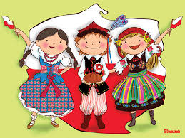
CELE:
- Kształtowanie tożsamości narodowej i budzenie więzi emocjonalnej do ojczystego kraju.
- Rozwijanie wyobraźni, kreatywności i oryginalności pomysłów oraz ćwiczenie sprawności manualnej.
- Promowanie w środowisku szkolnym uczniów uzdolnionych.
UCZESTNICY:
Konkurs adresowany jest do uczniów klas drugich.
ORGANIZATOR:
Organizatorem konkursu jest Szkoła Podstawowa nr 4 w Skierniewicach.
KOORDYNATOR:
Koordynatorami konkursu są : Arleta Prokopczyk, Agnieszka Owczarek i Lila Zielińska.
TERMIN:
Konkurs trwa od 21 października do 6 listopada 2019 roku.
ZASADY :
- Zadanie konkursowe polega na wykonaniu pracy plastycznej na formacie A4.
- Wychowawca wybiera najlepsze prace i przekazuje koordynatorom do dnia
6 października.
- Każda praca powinna być opatrzona imieniem i nazwiskiem autora.
- Z dostarczonych prac zostanie zorganizowana wystawa pokonkursowa.
- Wyniki konkursu i nazwiska laureatów zostaną wywieszone na tablicy ogłoszeń
w terminie nie dłuższym niż 5 dni od daty zakończenia konkursu.
- Wręczenie nagród odbędzie się w obecności dyrektora szkoły na apelu podsumowującym pracę w pierwszym semestrze.
- Protokół pokonkursowy zostanie przekazany przewodniczącej zespołu samokształceniowego.

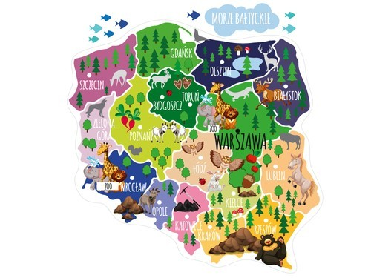
Zapraszamy do udziału w konkursie!

